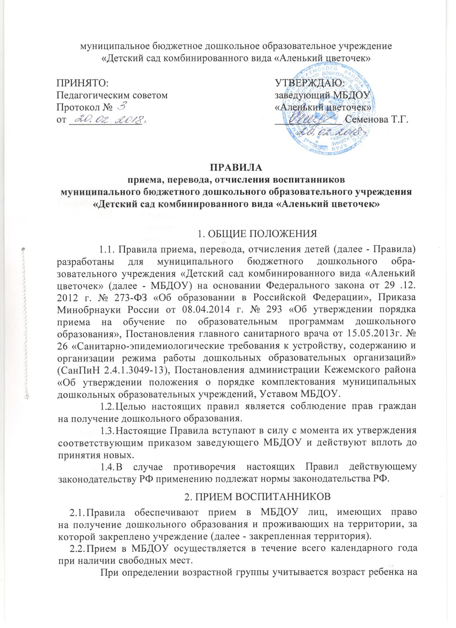1 сентября текущего года. Ребенок, родившийся в период с сентября по декабрь, зачисляется в группу, к которой относится по возрасту, либо в группу следующей возрастной категории при наличии вакантных мест.
- Документы о приеме подаются в МБДОУ при наличии соответствующего направления, выданного МКУ Управление образования Кежемского района.
- Прием в МБДОУ осуществляется по личному заявлению родителя (законного представителя) ребенка при предъявлении оригинала направления и документа, удостоверяющего личность родителя (законного представителя), либо оригинала документа, удостоверяющего
личность иностранного гражданина и лица без гражданства в Российской Федерации в соответствии со статьей 10 Федерального закона от
25.07.2002 № 115-ФЗ «О правовом положении иностранных граждан в
Российской Федерации».
2.5. В заявлении родителями (законными представителями) ребенка указываются следующие сведения:
    - фамилия, имя, отчество (последнее - при наличии) ребенка;
    - дата и место рождения ребенка;
    - фамилия, имя, отчество (последнее - при наличии) родителей (законных представителей) ребенка;
    - адрес места жительства ребенка, его родителей (законных представителей);
    - контактные телефоны родителей (законных представителей) ребенка.
- Примерная форма заявления размещается МБДОУ на информационном стенде и на официальном сайте МБДОУ в сети Интернет.
- Прием детей, впервые поступающих в МБДОУ, осуществляется на основании медицинского заключения.
- Для приема в МБДОУ родители (законные представители) детей, проживающих на закрепленной территории, дополнительно предъявляют:
2.8.1. оригинал свидетельства о рождении ребенка или документ, подтверждающий родство заявителя (или законность представления прав ребенка), свидетельство о регистрации ребенка по месту жительства или по месту пребывания на закрепленной территории или документ, содержащий сведения о регистрации ребенка по месту жительства или по месту пребывания.
2.9. Для приема в МБДОУ родители (законные представители)
детей, проживающих на незакрепленной территории, дополнительно
предъявляют:
2.9.1. свидетельство о рождении ребенка.
- Родители (законные представители) детей, являющихся иностранными гражданами или лицами без гражданства, дополнительно
предъявляют документ, подтверждающий родство заявителя (или законность представления прав ребенка), и документ, подтверждающий
право заявителя на пребывание в Российской Федерации.
- Иностранные граждане и лица без гражданства все документы представляют на русском языке или вместе с заверенным в установленном порядке переводом на русский язык.
- Оригинал паспорта или иного документа, удостоверяющего личность родителей (законных представителей), и другие документы предъявляются руководителю МБДОУ или уполномоченному им должностному лицу в сроки, определяемые учредителем МБДОУ, до начала посещения ребенком учреждения.
- Копии предъявляемых при приеме документов хранятся в МБДОУ на время обучения ребенка. На каждого ребенка, зачисленного
в МБДОУ, заводится личное дело, в котором хранятся все сданные документы.
- Дети с ограниченными возможностями здоровья принимаются на обучение по адаптированной образовательной программе дошкольного образования только с согласия родителей (законных представителей) и на основании рекомендаций психолого-медико-
педагогической комиссии.
- Заявление о приеме в МБДОУ и прилагаемые к нему документы, представленные родителями (законными представителями) детей, регистрируются заведующим МБДОУ или уполномоченным им
должностным лицом, ответственным за прием документов, в журнале
приема заявлений о приеме в МБДОУ.
- После регистрации заявления родителям (законным представителям) детей выдается расписка в получении документов, содержащая информацию о регистрационном номере заявления о приеме
ребенка в образовательную организацию, перечне представленных документов. Расписка заверяется подписью должностного лица образовательной организации, ответственного за прием документов, и печатью МБДОУ.
- Дети, родители (законные представители) которых не представили необходимые для приема документы в соответствии с настоящим положением, остаются на учете в списках детей, нуждающихся в
предоставлении места в МБДОУ. Место в МБДОУ ребенку предоставляется при освобождении мест в соответствующей возрастной группе в течение календарного года.
- После приема документов, указанных в настоящих Правилах, МБДОУ заключает договор об образовании по образовательным программам дошкольного образования с родителями (законными представителями) ребенка (далее - Договор).
- Одновременно с подписанием Договора МБДОУ обязано ознакомить родителей (законных представителей) со своим уставом, лицензией на осуществление образовательной деятельности, с образовательными программами и другими документами, регламентирующими организацию и осуществление образовательной деятельности, права и обязанности ребенка и его родителей (законных представителей). Факт ознакомления родителей (законных представителей) ребенка, в том числе через информационные системы общего пользования, с лицензией на осуществление образовательной деятельности, уставом учреждения фиксируется в заявлении о приеме и заверяется личной подписью родителей (законных представителей) ребенка. Подписью родителей (законных представителей) ребенка фиксируется также согласие на обработку их персональных данных и персональных данных ребенка в порядке, установленном законодательством Российской Федерации.
2.20. Руководитель МБДОУ издает приказ о зачислении ребенка в течение трех рабочих дней после заключения Договора. Приказ в трехдневный срок после издания размещается на информационном стенде МБДОУ и на официальном сайте МБДОУ в сети Интернет.
3. ПЕРЕВОД ВОСПИТАННИКОВ
- Перевод детей с общеразвивающей программы на адаптированную программу осуществляется на основании заключения психолого-медико-педагогической комиссии и с согласия родителей (законных представителей). Перевод детей с адаптированной программы на общеразвивающую осуществляется на основании заключения психолого-медико-педагогической комиссии и приказа.
- Перевод ребенка в следующую возрастную группу производится ежегодно до 1 сентября.
- В летний период и при уменьшении количества детей ребенок
может временно переводиться в другие группы МБДОУ.
4. ОТЧИСЛЕНИЕ ВОСПИТАННИКА
4.1. Основаниями для отчисления воспитанника из МБДОУ являются:
- заявление родителя (законного представителя) воспитанника;
- иные случаи, предусмотренные договором с учреждением,
нормами действующего законодательства Российской Федерации.
- При отчислении воспитанника из МБДОУ издается приказ об
отчислении ребенка.
- Заведующий МБДОУ в течение десяти рабочих дней с момента выбытия воспитанника из учреждения представляет в МКУ Управление образования Кежемского района информацию о наличии вакантных мест в учреждении.
5. ДОКУМЕНТООБОРОТ
- Журнал регистрации заявлений о приеме детей.
- Книга учета движения детей.
- Личное дело.
- Договор.

